Chuẩn hóa

1. Định nghĩa
Định nghĩa
Thao tác chuẩn hóa thường gặp nhất là chia nhỏ bảng quan hệ thành các bảng quan hệ nhỏ hơn.

Ý nghĩa
Như đã nói ở bài dư thừa dữ liệu và bất thường. Chuẩn hóa đem lại nhiều lợi ích.
Đặc điểm | Mô tả
Loại bỏ dư thừa dữ liệu | Giảm lặp lại dữ liệu, tiết kiệm không gian
Đảm bảo tính nhất quán | Tránh mâu thuẫn giữa các phiên bản dữ liệu
Đơn giản hóa quản lý dữ liệu | Dễ cập nhật, truy xuất và bảo trì
Cải thiện thiết kế CSDL | Tổ chức dữ liệu có hệ thống, dễ mở rộng
Tránh bất thường khi cập nhật | Mỗi bảng chứa một loại dữ liệu, quan hệ rõ ràng
Chuẩn hóa dữ liệu | Lưu trữ dữ liệu theo cách thống nhất và đồng bộ

2. Các dạng chuẩn hóa
3 dạng chuẩn hóa 1NF, 2NF, 3NF được sử dụng rộng rãi, cách dạng còn lại ít gặp.
Dạng chuẩn hóa cao nhất thường dùng là dạng 3NF.
Dạng chuẩn | Mô tả
1NF | Mỗi thuộc tính chỉ chứa giá trị nguyên tử (đơn lẻ), đơn trị, không có thuộc tính kép, đa trị. Cho phép phụ thuộc 1 phần.
2NF | Là 1NF + không có phụ thuộc hàm 1 phần. Cho phép phi khóa.
3NF | Là 2NF + không có phụ thuộc hàm phi khóa. Cho phép bán khóa.
BCNF | Là 3NF + không có phụ thuộc hàm bán khóa. Phải hoàn chỉnh.
4NF | Là BCNF + không có phụ thuộc đa trị
5NF | Là 4NF + không thể phân rã thêm mà mất dữ liệu

Loại | Phụ thuộc 1 phần | Không siêu khóa → không siêu khóa  (phi khóa) | Không siêu khóa → siêu khóa  (bán khóa) | Siêu khóa →  (hoàn chỉnh)
2NF | ❌ | ✅ | ✅ | ✅
3NF | ❌ | ❌ | ✅ | ✅
BCNF | ❌ | ❌ | ❌ | ✅

Chú ý : các khóa trong bảng trên chr cần là siêu khóa, không nhất thiết phải là khóa chính.

3. Chuyển đổi giữa các dạng

3.1. Chuẩn hóa 2NF

a. Định nghĩa
Phụ thuộc hàm một phần và toàn phần
Loại phụ thuộc toàn | Mô tả
Một phần | Thuộc tính chỉ phụ thuộc vào một phần của khóa chính, chứ không phải toàn bộ khóa chính.
Toàn phần | Thuộc tính phụ thuộc vào toàn bộ khóa chính.

Ví dụ : quan hệ sau có khóa chính là MaSV.MaMH
MaSV | MaMH | TenSV | TenMH | Diem
SV01 | MH01 | An | Toán | 8.5
SV01 | MH02 | An | Văn | 7.0

Trong đó :
- TenSV phụ thuộc hàm 1 phần vào MaSV
- TenMH phụ thuộc hàm 1 phần vào MaMH
- Diem phụ thuộc hàm toàn phần vào MaSV.MaMH

Định nghĩa dạng chuẩn 2NF
Là dạng chuẩn 1NF không chứa phụ thuộc hàm 1 phần nào.
Chú ý : tuy nhiên vẫn có thể có các phụ thuộc hàm phi khóa (phụ thuộc hàm mà cả 2 vế trái phải đều không khóa : không khóa -> không khóa). Dạng chuẩn 3NF và BCNF sẽ giải quyết vấn đề này.
Ví dụ :
Bảng quan hệ sau có phụ thuộc hàm không khóa D -> E. Vẫn là chuẩn 2NF.
A# | B | C | D | E

b. Cách chuyển đổi
B1 : xác định khóa chính.
B2 : tìm các phụ thuộc hàm 1 phần. Tách ra thành các bảng riêng.
- 1 bảng chính : chứa toàn bộ khóa và các phụ thuộc toàn phần.
- Các bảng con : mỗi phụ thuộc 1 phần 1 bảng con, khóa chính là một phần khóa.
B3 : dùng khóa ngoại để liên kết các bảng.

Ví dụ :
Quan hệ sau có khóa chính (EmployeeID và CourseID) chưa được chuẩn hóa :
Các thuộc tính khoanh đỏ dưới đây là đa trị.
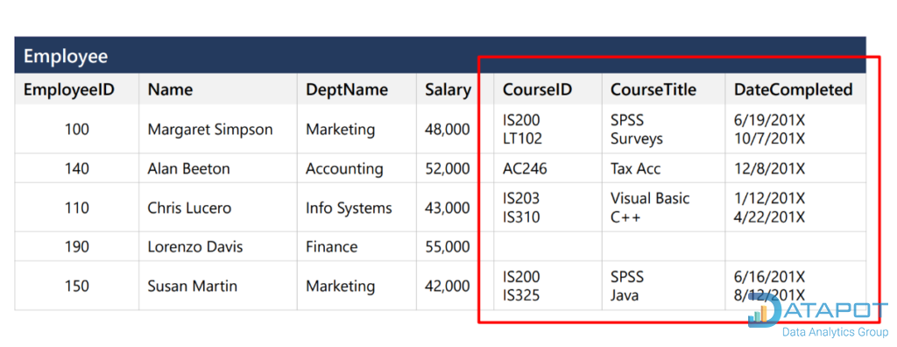

Sau khi chuẩn hóa 1NF :
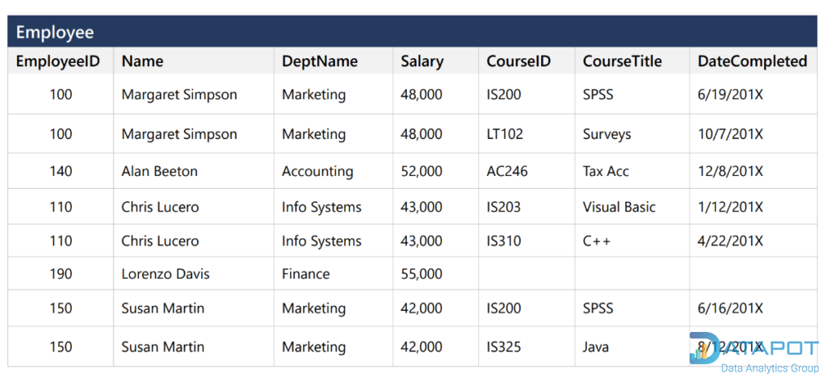

Các thuộc tính name, deptname, salary phụ thuộc 1 phần vào cột EmployeeID của khóa.
Sau khi chuẩn hóa 2NF :
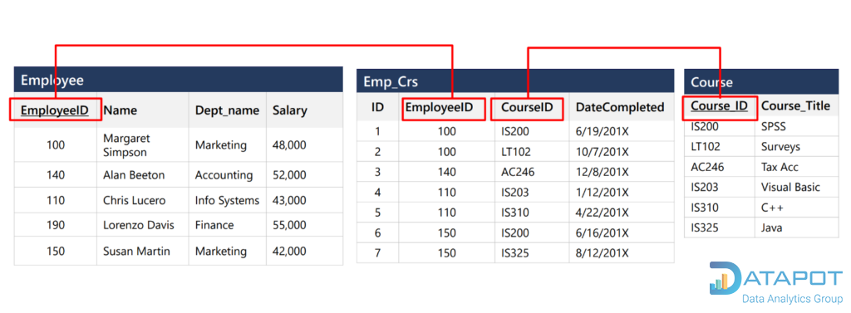

3.2. Chuẩn hóa 3NF

a. Định nghĩa
Là dạng chuẩn 2NF nhưng không cho phép tồn tại các phụ thuộc phi khóa.
Ví dụ :
Bảng quan hệ sau là chuẩn 2NF nhưng có phụ thuộc hàm không khóa D -> E nên không thỏa mãn dạng chuẩn 3NF.
A# | B | C | D | E

Chú ý : 3NF không cho phép phụ thuộc phi khóa nhưng cho phép phụ thuộc hàm không khóa -> khóa. Ví dụ bảng quan hệ sau là dạng 3NF :
A# | B | C | D

Dạng chuẩn BCNF sẽ giải quyết vấn đề này.

b. Cách chuẩn hóa
B1 : xác định khóa chính.
B2 : tìm các phụ thuộc hàm bắc cầu phi khóa : một thuộc tính không khóa phụ thuộc vào một thuộc tính không khóa khác.
B3 : dùng khóa ngoại để liên kết các bảng

Chú ý : nếu phụ thuộc phi khóa không phải phụ thuộc bắc cầu thì không chuẩn hóa được.

Ví dụ :
Quan hệ chưa chuẩn hóa 3NF có khóa chính OrderID :
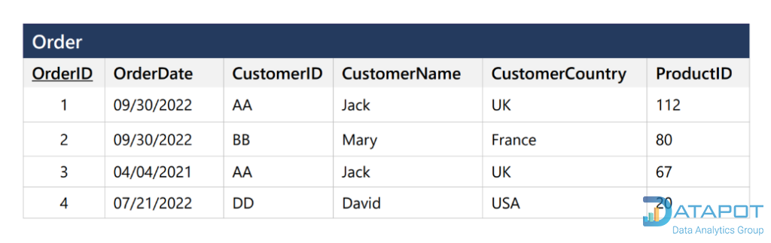

Dễ thấy có phụ thuộc hàm bắc cầu :
OrderID -> CustomerID; CustomerID -> CustomerName, CustomerCountry
=> OrderID -> CustomerName, CustomerCountry
Quan hệ đã chuẩn hóa 3NF :
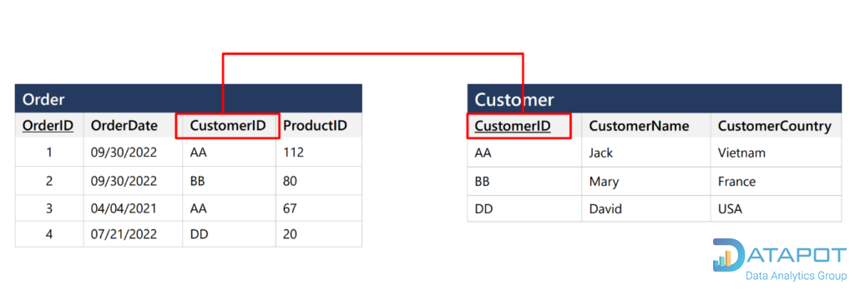

3.3. Chuẩn hóa BCNF
Định nghĩa
Là dạng chuẩn 3NF nhưng các phụ thuộc hàm phi tầm thường (không hiển nhiên) phải có vế trái là siêu khóa.
Tức chỉ cho phép phụ thuộc hàm khóa -> …

Ví dụ : bảng sau đây ở dạng 3NF nhưng không BCNF.
Học sinh# | Lớp học# | Giáo viên
S1 | C1 | I1
S2 | C1 | I1
S3 | C2 | I2
S4 | C2 | I2
S5 | C3 | I3

Phụ thuộc hàm : Giáo viên -> Lớp học. Giáo viên không phải là siêu khóa.

Chuẩn hóa
Không có thuật toán chuẩn hóa BCNF nào đảm bảo cả 2 yếu tố :
- Bảo toàn phụ thuộc hàm.
- Phân rã không mất dữ liệu.
=> Xét thủ công từng trường hợp. Có thể không chuẩn hóa được.

3.4. So sánh
Loại chuẩn hóa | Phụ thuộc 1 phần | Không khóa → không khóa | Không khóa → khóa | Khóa →
2NF | ❌ | ✅ | ✅ | ✅
3NF | ❌ | ❌ | ✅ | ✅
BCNF | ❌ | ❌ | ❌ | ✅

